Oficio N° 19.825

rrp/llu

S.73ª/372ª

VALPARAÍSO, 9 de septiembre de 2024

Tengo a honra comunicar a US. que la Cámara de Diputados, en sesión del día de hoy, a petición del diputado Enrique Lee Flores, acordó remitir a la Comisión de Zonas Extremas y Antártica Chilena, para su discusión, votación e informe, el proyecto de ley que establece el 3 de junio del año 2029, como el Día de la Conmemoración, en la región de Arica y Parinacota, del Centenario del Tratado de Lima, correspondiente al boletín N° 16.822-10, originalmente destinado a la Comisión de Cultura, Artes y Comunicaciones.

Lo que pongo en vuestro conocimiento, por orden de la señorita Presidenta de la Cámara de Diputados.

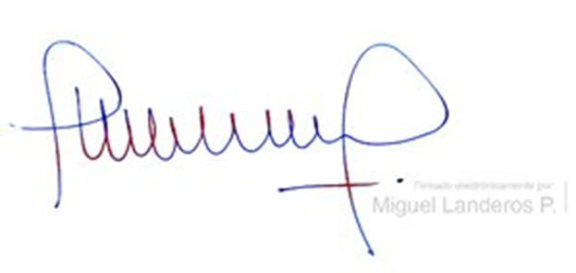

MIGUEL LANDEROS PERKIĆ

Secretario General de la Cámara de Diputados